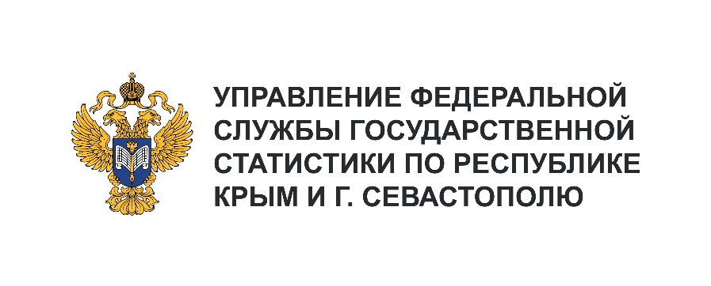
Пресс-служба Крымстата
Телефон: +7 (3652) 25-52-41
e-mail: 82.01@rosstat.gov.ru

Информационное сообщение для СМИ
14 января 2026, Симферополь
О ПРОВЕДЕНИИ ВЫБОРОЧНОГО НАБЛЮДЕНИЯ ДОХОДОВ НАСЕЛЕНИЯ И УЧАСТИЯ В СОЦИАЛЬНЫХ ПРОГРАММАХ
В 2026 ГОДУ
В январе – феврале 2026 года Крымстат проводит ежегодное Выборочное наблюдение доходов населения и участия в социальных программах (ВНДН).
В период наблюдения будет опрашиваться 744 домашних хозяйств Республики Крым.
Опрос проводят специально уполномоченные сотрудники Крымстата – интервьюеры, которые в обязательном порядке предъявят служебное удостоверение и паспорт.
Интервьюеры Крымстата поинтересуются в домашних хозяйствах из чего складываются их доходы, какие источники средств к существованию имеются: размерами доходов от работы по найму, самостоятельной занятости (включая личные подсобные хозяйства), видами и размерами назначенных пенсий и социальных пособий, наличием доходов от собственности, о выплаченных налогах и налоговых льготах, суммами обязательных платежей и другими вопросами.
Все данные, полученные в результате опроса, в обязательном порядке признаются конфиденциальными, будут обезличены, не подлежат распространению и будут использованы только в целях формирования официальной статистической информации.

